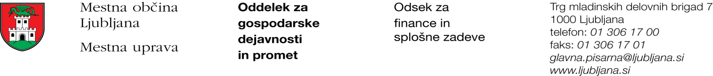

Številka: 371-1747/2017-3
Datum: 9. 11. 2017

Mestna občina Ljubljana, na podlagi tretjega odstavka 55. člena Uredbe o stvarnem premoženju države in samoupravnih lokalnih skupnosti (Uradni list RS, št. 34/11, 42/12, 24/13, 10/14 in 58/16), objavlja naslednjo:

NAMERO O SKLENITVI NEPOSREDNE POGODBE

Mestna občina Ljubljana objavlja namero o sklenitvi neposredne pogodbe o ustanovitvi služnosti na nepremičnini ID znak: parcela 1753 1801/2.

Predmet pogodbe bo ustanovitev služnostne pravice za potrebe izvajanja del, ki so potrebna za sanacijo mostu čez Savo v Tacnu (LJ 0127), za čas gradnje mostu, v skladu s PZI, št. P-27379 pod št. 11-479/10, ki ga je v juniju 2010, dopolnjen po recenziji v aprilu 2011 izdelal IMK INŽENIRING d.o.o., Mencingerjeva 7, Ljubljana

Pogodba bo sklenjena po preteku 15 dni od dneva objave te namere na spletni strani Mestne občine Ljubljana.

MESTNA OBČINA LJUBLJANA

